/\*\*\*\*\*\*\*\*\*\*\*\*\*\*\*\*\*\*\*\*\*\*\*\*\*\*\*\*\*\*\*\*\*\*\*\*\*\*\*\*\*\*\*\*\*\*\*\*\*\*\*\*\*\*\*\*\*\*\*\*\*\*\*\*\*\*\*\*\*\*\*\*\*\*\*\*

\*\* SAKARYA ÜNİVERSİTESİ

\*\* BİLGİSAYAR VE BİLİŞİM BİLİMLERİ FAKÜLTESİ

\*\* BİLGİSAYAR MÜHENDİSLİĞİ BÖLÜMÜ

\*\* WEB TEKNOLOJİLERİ DERSİ

\*\* Dr.Öğr.Üyesi HÜSEYİN ESKİ

\*\* 2021-2022 BAHAR DÖNEMİ

\*\*

\*\* ÖDEV NUMARASI..........: 1

\*\* ÖDEV KONUSU..........:Kendimizi Tanıtan Bir Website oluşturmak

\*\* ÖĞRENCİ ADI............: Osman Tahir Özdemir

\*\* ÖĞRENCİ NUMARASI.......: G211210059

\*\* DERSİN ALINDIĞI GRUP...: 2-B

https://github.com/osmntahir/Website

https://g211210059.000webhostapp.com

(Sayın hocam eğer güvenlik sebebi ile açılmazsa vpn ile açmayı deneyin)

\*\*\*\*\*\*\*\*\*\*\*\*\*\*\*\*\*\*\*\*\*\*\*\*\*\*\*\*\*\*\*\*\*\*\*\*\*\*\*\*\*\*\*\*\*\*\*\*\*\*\*\*\*\*\*\*\*\*\*\*\*\*\*\*\*\*\*\*\*\*\*\*\*\*\*\*/

PROJEYE AİT EKRAN GÖRÜNTÜLERİ VE AÇIKLAMALAR ;

metin, ekran, elektronik eşyalar, bilgisayar içeren bir resim

Açıklama otomatik olarak oluşturuldu

Websitemi ziyaret eden bir kişiyi selamla karşılayan bir anasayfa. Sol üstte logo ve ismimin baş harflarinden oluşan

bir marka bulunmakta.

metin, ekran görüntüsü, ekran içeren bir resim

Açıklama otomatik olarak oluşturuldu

metin içeren bir resim

Açıklama otomatik olarak oluşturuldu

metin, ekran görüntüsü, ekran, bilgisayar içeren bir resim

Açıklama otomatik olarak oluşturuldu

Hobilerimi , yaptığım etkinlikleri ve fobilerimi kısa ve net bir şekilde güzel bir gruplandırma ile açıkladım.

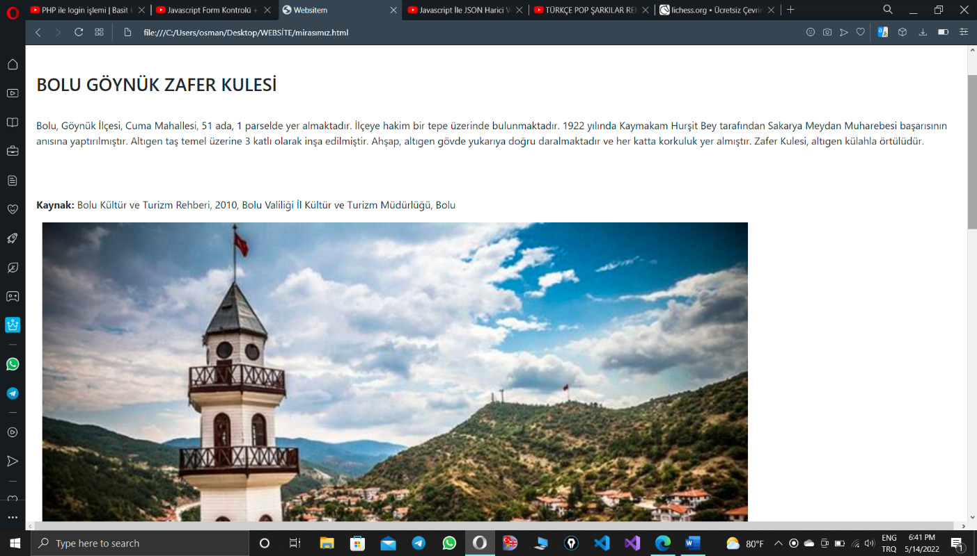

metin, ekran görüntüsü, bilgisayar, ekran içeren bir resim

Açıklama otomatik olarak oluşturuldu

BOLU GÖYNÜK ZAFER KULESİNİ MİRASIM ADLI SAYFAMDA RESİM , YAZI , ÖZET TABLO VE İFRAME İLE GÖRSEL VE

BİLGİSEL BİR ŞEKİLDE TANITTIM.

metin, ekran görüntüsü, bilgisayar, dizüstü içeren bir resim

Açıklama otomatik olarak oluşturuldu

metin içeren bir resim

Açıklama otomatik olarak oluşturuldumetin, ekran görüntüsü, ekran, iç mekan içeren bir resim

Açıklama otomatik olarak oluşturuldu

HAYATIMDAN ÖZET BİLGİLER VEREREK ,BİLGİLİ OLDUĞUM ALANLARI BAR DOLDURMA YÜZDESİ İLE GÖZE HİTAP EDEN

BİR TASARIMLA TANITARAK VE YAPTIĞIM PROJELERİ ANLATARAK CV TADINDA BİR ÖZGEÇMİŞ SAYFASI OLUŞTURDUM

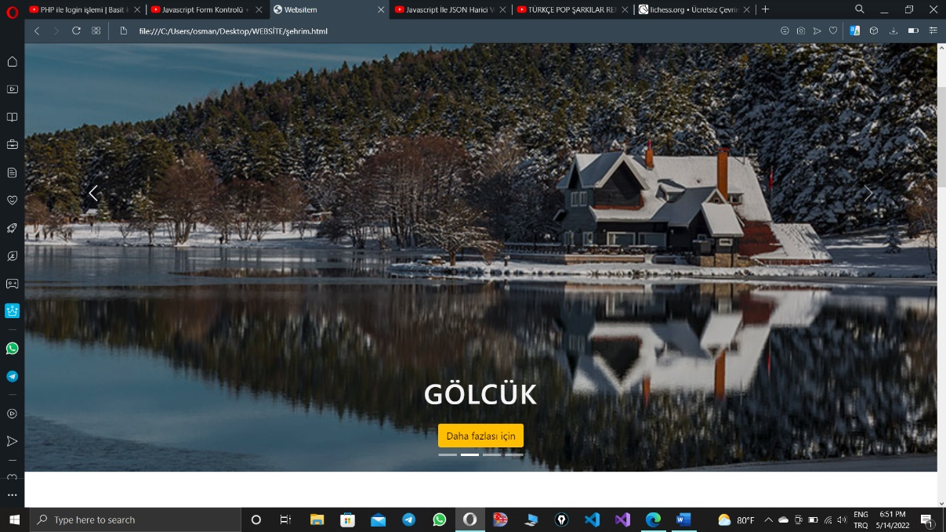

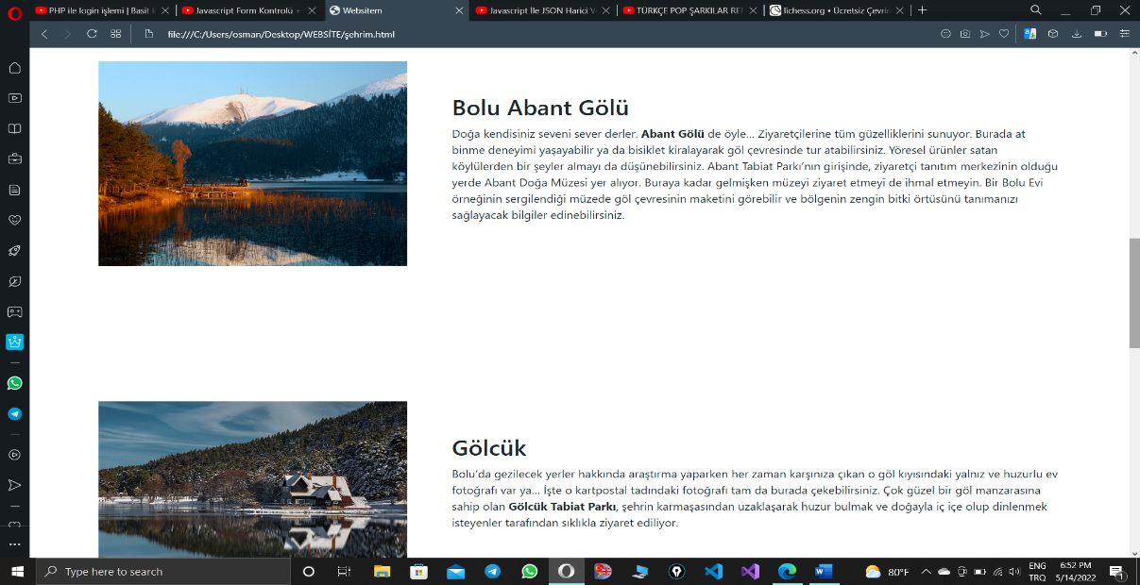

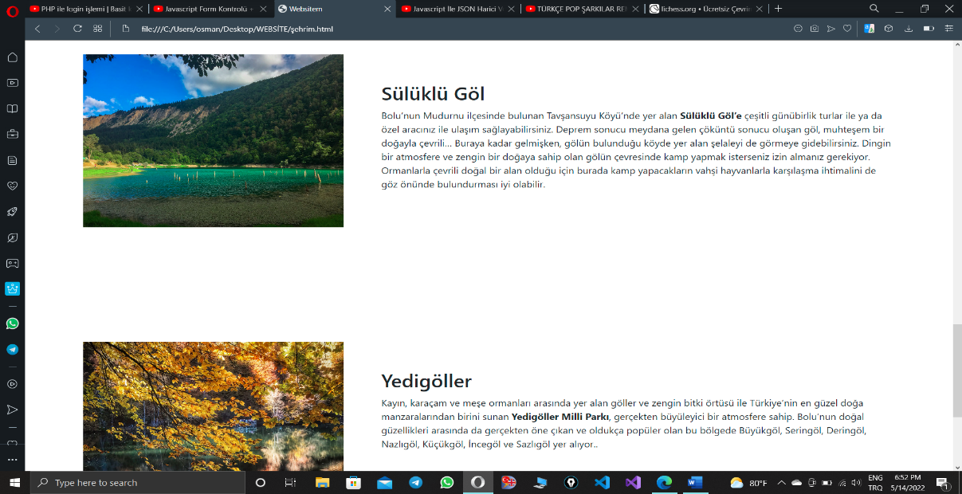

BOLUNUN EŞSİZ GÜZELLİKLERİNİ SAYFANIN BAŞINDAKİ SLİDER SAYESİNDE GÖSTERDİM VE BU GÜZELLİKLER

HAKKINDA BİLGİ SAHİBİ OLMAK İSTEYENLER İÇİN “DAHA FAZLASI İÇİN” ADINDA BİR BUTON KOYDUM. VE BU

GÜZELLİKLERİ KISA VE ÖZ BİR BİÇİMDE TANITTIM.

metin, bilgisayar, ekran görüntüsü, dizüstü içeren bir resim

Açıklama otomatik olarak oluşturuldu

metin, ekran görüntüsü, bilgisayar, dizüstü içeren bir resim

Açıklama otomatik olarak oluşturuldu

BİLGİLERİNİZİ DOLDURUP BANA ULAŞABİLECEĞİNİZ TÜM FORMLARI KULLANDIĞIM BİR İLETİŞİM SAYFASI OLDU.

TEMİZLEYE TIKLANDIĞINDA FORMDAKİ HER ŞEYİN SİLİNDİĞİ VE GÖNDERE TIKLANDIĞINDA BİLGİLERİN BANA GELDİĞİ

2 BUTONLA GÜZEL BİR TASARIM OLDU.

metin, ekran görüntüsü, bilgisayar, ekran içeren bir resim

Açıklama otomatik olarak oluşturuldu

KULLANICIN GİRİŞ YAPABİLECEĞİ SADE BİR LOGİN SAYFASINDAN EKRAN GÖRÜNTÜSÜ..

metin, ekran görüntüsü, ekran içeren bir resim

Açıklama otomatik olarak oluşturuldu

KÖPEK GETİR TUŞUNA BASILDIĞINDA RASTGELE BİR KÖPEK RESMİ EKRANA GETİREN APİ UYGULAMASI. NE KADAR

DA ŞİRİNLER DEĞİL Mİ 😊